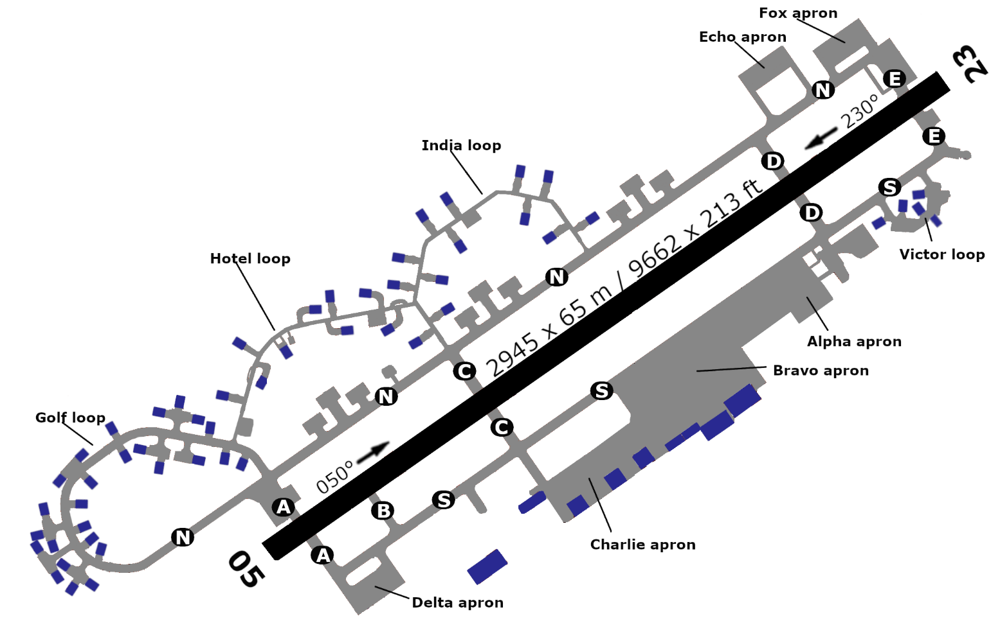

36°59”39’N
111.70
109.30
LTAG – INCIRLIK
169 ft
035°24”45’E
21X
05
2945 m
2945 m
1.1
23
232 ft

